**НАЗВАНИЕ СТАТЬИ**

***Иванова Ирина Владимировна***

*студент, Московский государственный университет,*

*Россия, г. Москва*

***Крылова Ольга Ивановна***

*научный руководитель, канд. хим. наук,*

*Московский государственный университет,*

*Россия, г. Москва*

Текст статьи. Текст статьи. Текст статьи. Текст статьи. Текст статьи. «Цитата» [1, с. 35]. Текст статьи. Текст статьи. Текст статьи. Текст статьи.

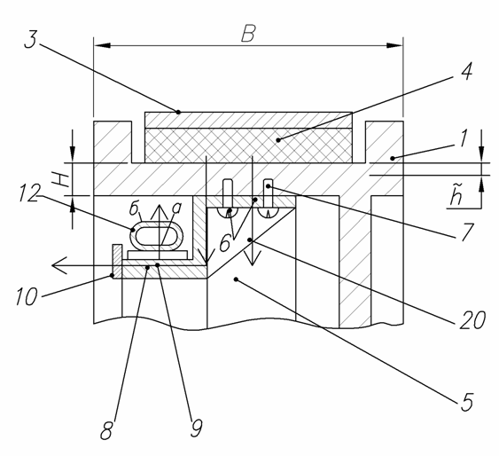

***Рисунок 1. Название рисунка***

Текст статьи. Текст статьи. Текст статьи. Текст статьи. Текст статьи. «Цитата» [1, с. 368]. Текст статьи. Текст статьи. Текст статьи. Текст статьи.

 (1)

где: количество тепла, идущее на нагрев шкива;

масса груза, движущегося с начальной скоростью ;

механический эквивалент тепловой работы;

коэффициент, учитывающий превращение кинетической энергии в другие виды нетепловой энергии, неравномерное распределение удельного давления в зоне контакта ФП и фактическую площадь соприкосновения ФП;

коэффициент распределения тепловых потоков ФП.

Текст статьи. Текст статьи. Текст статьи. Текст статьи. Текст статьи.

***Таблица 1.***

**Название таблицы**

|  |  |  |  |  |
| --- | --- | --- | --- | --- |
| **Текст** | **Текст** | **Текст** | **Текст** | **Текст** |
| Текст | Текст | Текст | Текст | Текст |
| Текст | Текст | Текст | Текст | Текст |
| Текст | Текст | Текст | Текст | Текст |

Текст статьи. Текст статьи. Текст статьи. Текст статьи. Текст статьи. «Цитата» [2]. Текст статьи. Текст статьи. Текст статьи. Текст статьи.

**Список литературы:**